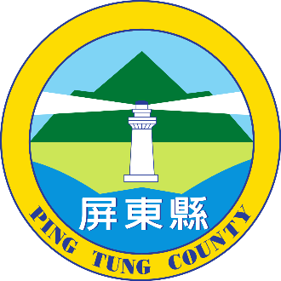
( )年屏東縣縣運暨公教運動會
造字申請表

比賽項目 | 選手姓名 | 造字 | 備註
申請鄉鎮：

申請人：
聯絡手機：
簽章

申請日期： 年 月 日

